Организатор Турнира:
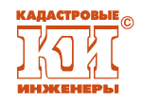
Ассоциация «Саморегулируемая организация
кадастровых инженеров» (А СРО «Кадастровые инженеры»)

Соорганизаторы Турнира:
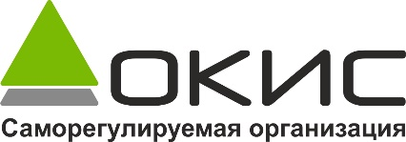
СРО Ассоциация «ОКИС»
ООО «Кадастр недвижимости» - журнал «Кадастр недвижимости»

Спонсоры Турнира:

ООО «Геостройизыскания»
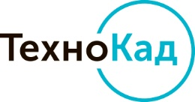
ООО «ТехноКад»
ООО «Программный центр» (Полигон)

